中国共产党杨陵区委员会政法委员会
2020年部门决算

保密审查情况：已审查

部门主要负责人审签情况：已审签

目 录
第一部分 部门概况
一、部门主要职责及内设机构
二、部门决算单位构成
三、部门人员情况
第二部分 2020年部门决算表
一、收入支出决算总表
二、收入决算表
三、支出决算表
四、财政拨款收入支出决算总表
五、一般公共预算财政拨款支出决算表
六、一般公共预算财政拨款基本支出决算表
七、一般公共预算财政拨款“三公”经费及会议费、培训费支出决算表
八、政府性基金预算财政拨款收入支出决算表
九、国有资本经营预算财政拨款支出决算表
第三部分 2020年部门决算情况说明
一、收入支出决算总体情况说明
二、收入决算情况说明
三、支出决算情况说明
四、财政拨款收入支出决算总体情况说明
五、一般公共预算财政拨款支出决算情况说明
（一）财政拨款支出决算总体情况说明
（二）财政拨款支出决算具体情况说明
六、一般公共预算财政拨款基本支出决算情况说明
七、一般公共预算财政拨款“三公”经费及会议费、培训费支出决算情况说明
（一）“三公”经费财政拨款支出决算总体情况说明
（二）“三公”经费财政拨款支出决算具体情况说明
（三）培训费支出情况说明
（四）会议费支出情况说明
八、政府性基金预算财政拨款收入支出情况说明
九、国有资本经营财政拨款收入支出情况说明
十、机关运行经费支出情况说明
十一、政府采购支出情况说明
十二、国有资产占用及购置情况说明
十三、预算绩效情况说明
（一）预算绩效管理工作开展情况说明
（二）部门决算中项目绩效自评结果
第四部分 专业名词解释
第一部分 部门概况
一、部门主要职责及内设机构
（一）主要职责。
1．贯彻落实党的路线、方针、政策和区委部署，统一政法各部门的思想和行动。2．指导、监督、检查和考核全区政法工作，对违反规定的情况进行纠正处理。3．组织对政法工作、法治杨凌、平安建设等重大问题进行调研，并提出建议和措施。4.监督支持政法各部门依法独立行使职权，监督指导政法机关落实相关制度和规定，对影响全局安全稳定等重大问题或重大案件依法指导、协调、督办，统筹协调案件评查、执法检查工作，受理对政法干警违法违纪行为的投诉。5.研究制定加强政法队伍和领导班子建设的措施， 协助区委及区委组织部考察管理好政法干部，协助纪委抓好政法机关开展党风廉政建设和违法违纪问题处理。6.组织政法机关开展调查研究， 总结工作经验， 解决新问题，探索政法工作改革，通过改革进一步加强对政法工作的领导。
7.完成区委和上级部门交办的其他工作。
（二）内设机构。
下设杨陵区创新社会管理服务中心事业单位。1、负责做好各单位之间的综合协调、监督指导和后勤保障工作；制定服务中心各项规章制度、管理办法，并组织实施。2、负责组织区级各类行政审批、收费事项、新闻发布和基金管理等业务进入服务中心，实行“一站式”集中办理和服务。3、负责规范进驻服务中心各类事项的办理运转流程、环节、时限，协调解决办理中存在的各种问题，并对有关重要事项进行跟踪督办。4、受理公民、法人、其他组织和区内外投资者向未在服务中心设立窗口的部门递交行政审批事项的申请，并转交有关部门依法办理。5、负责对涉及多个部门行政审批项目联合审批的组织协调和对审批项目的审批运转情况进行协调督查。6、负责服务中心的日常管理，受理投诉、统计、通报各单位业务办理情况，并对进入服务中心的各单位延伸服务业务提出意见和建议。7、负责收集、整理现行涉及经济社会发展方面的各类法律、法规、规章及规范性文件，建立查询数据库并向社会公布，为公众提供法规、政策查询服务，为公民、法人、其他组织及国内外投资者从事各类经济活动提供相关咨询服务。8、负责信访案件的接访、交办和督办工作。9、协调处理各种矛盾纠纷，阻止各类不稳定因素的升级和扩散，推进社会管理创新。10、完成上级部门交办的其他工作任务。
二、部门决算单位构成
纳入2020年本部门决算编制范围的单位共2个，包括本级及所属1个二级预算单位：
序号 | 单位名称
1 | 中国共产党杨陵区委员会政法委员会（本级）
2 | 中国共产党杨陵区委员会政法委员会创新社会管理服务中心
- 部门人员情况
截止2020年底，本部门人员编制19人，其中行政编制7人、事业编制9人；实有人员14人，其中行政6人、事业8人。单位管理的离退休人员3人。
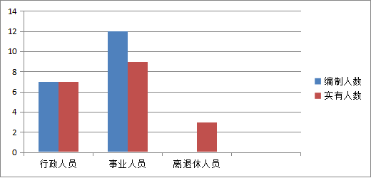

第二部分 2020年度部门决算表
序号 | 内容 | 是否  空表 | 表格为空的理由
表1 | 收入支出决算总表 | 否
表2 | 收入决算表 | 否
表3 | 支出决算表 | 否
表4 | 财政拨款收入支出决算总表 | 否
表5 | 一般公共预算财政拨款支出决算表  （按功能分类科目） | 否
表6 | 一般公共预算财政拨款基本支出决算表 （按经济分类科目） | 否
表7 | 一般公共预算财政拨款“三公”经费及会议费、培训费支出决算表 | 否
表8 | 政府性基金预算财政拨款收入支出  决算表 | 是 | 无政府性基金
表9 | 国有资本经营预算财政拨款支出决算表 | 是 | 无国有资本

收入支出决算总表
公开01表
编制部门：中国共产党杨陵区委员会政法委员会 金额单位：万元
收 入 |  | 支 出
项 目 | 决算数 | 项目 | 决算数
1、一般公共预算财政拨款 | 499.42 | 1、一般公共服务支出 | 1058.50
2、政府性基金预算财政拨款 | 0.00 | 2、外交支出 | 0.00
3、国有资本经营预算财政拨款 | 0.00 | 3、国防支出 | 0.00
4、上级补助收入 | 0.00 | 4、公共安全支出 | 15.00
5、事业收入 | 0.00 | 5、教育支出 | 0.00
6、经营收入 | 0.00 | 6、科学技术支出 | 0.00
7、附属单位上缴收入 | 0.00 | 7、文化旅游体育与传媒支出 | 0.00
8、其他收入 | 717.46 | 8、社会保障和就业支出 | 112.96
 |  | 9、卫生健康支出 | 5.74
 |  | 10、节能环保支出 | 0.00
 |  | 11、城乡社区支出 | 0.00
 |  | 12、农林水支出 | 0.00
 |  | 13、交通运输支出 | 0.00
 |  | 14、资源勘探信息等支出 | 0.00
 |  | 15、商业服务业等支出 | 0.00
 |  | 16、金融支出 | 0.00
 |  | 17、援助其他地区支出 | 0.00
 |  | 18、自然资源海洋气象等支出 | 0.00
 |  | 19、住房保障支出 | 0.00
 |  | 20、粮油物资储备支出 | 0.00
 |  | 21、灾害防治及应急管理支出 | 0.00
 |  | 22、其他支出 | 0.00
 |  | 24、债务还本支出 | 0.00
 |  | 25、债务付息支出 | 0.00
 |  | 26、抗疫特别国债安排支出 | 0.00
本年收入合计 | 1216.88 | 本年支出合计 | 1192.20
使用非财政拨款结余 | 0.00 | 结余分配 | 0.00
年初结转和结余 | 0.00 | 年末结转和结余 | 24.68
收入总计 | 1216.88 | 支出总计 | 1216.88
注：本表反映部门本年度的总收支和年末结转结余情况。本表金额转换为万元时，因四舍五入可能存在尾差。
收入决算表
公开02表
编制部门：中国共产党杨陵区委员会政法委员会 金额单位：万元
项目 |  |  | 本年收入合计 | 财政拨款收入 | 上级补助收入 | 事业收入 |  | 经营  收入 | 附属单位上缴收入 | 其他  收入
功能分类科目编码 |  | 科目  名称 | 本年收入合计 | 财政拨款收入 | 上级补助收入 | 小计 | 其中：教育  收费 | 经营  收入 | 附属单位上缴收入 | 其他  收入
合计 |  |  | 1216.88 | 499.42 | 0.00 | 0.00 | 0.00 | 0.00 | 0.00 | 717.46
201 | 一般公共服务支出 |  | 1083.18 | 421.02 | 0.00 | 0.00 | 0.00 | 0.00 | 0.00 | 662.16
20131 | 党委办公厅（室）及相关机构事务 |  | 1083.18 | 421.02 | 0.00 | 0.00 | 0.00 | 0.00 | 0.00 | 662.16
2013101 | 行政运行 |  | 152.05 | 152.05 | 0.00 | 0.00 | 0.00 | 0.00 | 0.00 | 0.00
2013150 | 事业运行 |  | 95.51 | 95.51 | 0.00 | 0.00 | 0.00 | 0.00 | 0.00 | 0.00
2013199 | 其他党委办公厅（室）及相关机构事务支出 |  | 835.22 | 173.06 | 0.00 | 0.00 | 0.00 | 0.00 | 0.00 | 662.16
204 | 公共安全支出 |  | 15 | 15 | 0.00 | 0.00 | 0.00 | 0.00 | 0.00 | 0.00
20499 | 其他公共安全支出 |  | 15 | 15 | 0.00 | 0.00 | 0.00 | 0.00 | 0.00 | 0.00
2049901 | 其他公共安全支出 |  | 15 | 15 | 0.00 | 0.00 | 0.00 | 0.00 | 0.00 | 0.00
208 | 社会保障和就业支出 |  | 112.96 | 57.66 | 0.00 | 0.00 | 0.00 | 0.00 | 0.00 | 55.30
20807 | 就业补助 |  | 112.96 | 57.66 | 0.00 | 0.00 | 0.00 | 0.00 | 0.00 | 55.30
2080799 | 其他就业补助支出 |  | 112.96 | 57.66 | 0.00 | 0.00 | 0.00 | 0.00 | 0.00 | 55.30
210 | 卫生健康支出 |  | 5.74 | 5.74 | 0.00 | 0.00 | 0.00 | 0.00 | 0.00 | 0.00
21099 | 其他卫生健康支出 |  | 5.74 | 5.74 | 0.00 | 0.00 | 0.00 | 0.00 | 0.00 | 0.00
2109901 | 其他卫生健康支出 |  | 5.74 | 5.74 | 0.00 | 0.00 | 0.00 | 0.00 | 0.00 | 0.00
注：本表反映部门本年度取得的各项收入情况。本表金额转换为万元时，因四舍五入可能存在尾差。
支出决算表
公开03表
编制部门：中国共产党杨陵区委员会政法委员会 金额单位：万元
项目 |  |  | 本年支出合计 | 基本支出 | 项目支出 | 上缴上  级支出 | 经营支出 | 对附属单位  补助支出
功能分类科目编码 |  | 科目名称
合计 |  |  | 1192.20 | 247.96 | 944.24 | 0.00 | 0.00 | 0.00
201 | 一般公共服务支出 |  | 1058.49 | 247.96 | 810.53 | 0.00 | 0.00 | 0.00
20131 | 党委办公厅（室）及相关机构事务 |  | 1058.49 | 247.96 | 810.53 | 0.00 | 0.00 | 0.00
2013101 | 行政运行 |  | 152.05 | 152.05 | 0.00 | 0.00 | 0.00 | 0.00
2013150 | 事业运行 |  | 95.91 | 95.91 | 0.00 | 0.00 | 0.00 | 0.00
2013199 | 其他党委办公厅（室）及相关机构事务支出 |  | 810.53 | 0.00 | 810.53 | 0.00 | 0.00 | 0.00
204 | 公共安全支出 |  | 15 | 0.00 | 15 | 0.00 | 0.00 | 0.00
20499 | 其他公共安全支出 |  | 15 | 0.00 | 15 | 0.00 | 0.00 | 0.00
2049901 | 其他公共安全支出 |  | 15 | 0.00 | 15 | 0.00 | 0.00 | 0.00
208 | 社会保障和就业支出 |  | 112.96 | 0.00 | 112.96 | 0.00 | 0.00 | 0.00
20807 | 就业补助 |  | 112.96 | 0.00 | 112.96 | 0.00 | 0.00 | 0.00
2080799 | 其他就业补助支出 |  | 112.96 | 0.00 | 112.96 | 0.00 | 0.00 | 0.00
210 | 卫生健康支出 |  | 5.74 | 0.00 | 5.74 | 0.00 | 0.00 | 0.00
21099 | 其他卫生健康支出 |  | 5.74 | 0.00 | 5.74 | 0.00 | 0.00 | 0.00
2109901 | 其他卫生健康支出 |  | 5.74 | 0.00 | 5.74 | 0.00 | 0.00 | 0.00
注：本表反映部门本年度各项支出情况。本表金额转换为万元时，因四舍五入可能存在尾差。
财政拨款收入支出决算总表
公开04表
编制部门：中国共产党杨陵区委员会政法委员会 金额单位：万元
收入 |  | 支出
项 目 | 决算数 | 项目 | 合计 | 一般公共预算财政拨款 | 政府性基金预算财政拨款
1、一般公共预算财政拨款 | 499.42 | 1、一般公共服务支出 | 421.02 | 421.02 | 0.00
2、政府性基金预算财政拨款 | 0.00 | 2、外交支出 | 0.00 | 0.00 | 0.00
3、国有资本经营预算收入 | 0.00 | 3、国防支出 | 0.00 | 0.00 | 0.00
 |  | 4、公共安全支出 | 15 | 15 | 0.00
 |  | 5、教育支出 | 0.00 | 0.00 | 0.00
 |  | 6、科学技术支出 | 0.00 | 0.00 | 0.00
 |  | 7、文化旅游体育与传媒支出 | 0.00 | 0.00 | 0.00
 |  | 8、社会保障和就业支出 | 57.66 | 57.66 | 0.00
 |  | 9、卫生健康支出 | 5.74 | 5.74 | 0.00
 |  | 10、节能环保支出 | 0.00 | 0.00 | 0.00
 |  | 11、城乡社区支出 | 0.00 | 0.00 | 0.00
 |  | 12、农林水支出 | 0.00 | 0.00 | 0.00
 |  | 13、交通运输支出 | 0.00 | 0.00 | 0.00
 |  | 14、资源勘探信息等支出 | 0.00 | 0.00 | 0.00
 |  | 15、商业服务业等支出 | 0.00 | 0.00 | 0.00
 |  | 16、金融支出 | 0.00 | 0.00 | 0.00
 |  | 17、援助其他地区支出 | 0.00 | 0.00 | 0.00
 |  | 18、自然资源海洋气象等支出 | 0.00 | 0.00 | 0.00
 |  | 19、住房保障支出 | 0.00 | 0.00 | 0.00
 |  | 20、粮油物资储备支出 | 0.00 | 0.00 | 0.00
 |  | 21、灾害防治及应急管理支出 | 0.00 | 0.00 | 0.00
 |  | 22、其他支出 | 0.00 | 0.00 | 0.00
 |  | 24、债务还本支出 | 0.00 | 0.00 | 0.00
 |  | 25、债务付息支出 | 0.00 | 0.00 | 0.00
 |  | 26、抗疫特别国债安排支出 | 0.00 | 0.00 | 0.00
收入总计 | 499.42 | 支出总计 | 499.42 | 499.42 | 0.00
年初财政拨款结转和结余 | 0.00 | 年末财政拨款结转和结余 | 0.00 | 0.00 | 0.00
一、一般公共预算财政拨款 | 0.00
二、政府性基金预算财政拨款 | 0.00
三、国有资本经营预算财政拨款 | 0.00
总计 | 499.42 | 总计 | 499.42 | 499.42 | 0.00
注：本表反映部门本年度一般公共预算财政拨款和政府性基金预算财政拨款的总收支和年末结转结余情况。本表金额转换为万元时，因四舍五入可能存在尾差。

一般公共预算财政拨款支出决算表（按功能分类科目）
公开05表
编制部门：中国共产党杨陵区委员会政法委员会 金额单位：万元
项 目 |  | 本年支出合计 | 基本支出 |  |  | 项目支出 | 备注
功能分类科目编码 | 科目名称 | 本年支出合计 | 小计 | 人员经费 | 公用经费 | 项目支出 | 备注
合计 |  | 499.42 | 247.96 | 228.51 | 19.46 | 251.46
201 | 一般公共服务  支出 | 421.02 | 247.96 | 228.51 | 19.46 | 173.06
20131 | 党委办公厅（室）及相关机构事务 | 421.02 | 247.96 | 228.51 | 19.46 | 173.06
2013101 | 行政运行 | 152.05 | 152.05 | 132.60 | 19.46 | 0.00
2013150 | 事业运行 | 95.91 | 95.91 | 95.91 | 0.00 | 0.00
2013199 | 其他党委办公厅（室）及相关机构事务支出 | 173.06 | 0.00 | 0.00 | 0.00 | 173.06
204 | 公共安全支出 | 15 | 0.00 | 0.00 | 0.00 | 15
20499 | 其他公共安全支出 | 15 | 0.00 | 0.00 | 0.00 | 15
2049901 | 其他公共安全支出 | 15 | 0.00 | 0.00 | 0.00 | 15
208 | 社会保障和就业支出 | 57.66 | 0.00 | 0.00 | 0.00 | 57.66
20807 | 就业补助 | 57.66 | 0.00 | 0.00 | 0.00 | 57.66
2080799 | 其他就业补助支出 | 57.66 | 0.00 | 0.00 | 0.00 | 57.66
210 | 卫生健康支出 | 5.74 | 0.00 | 0.00 | 0.00 | 5.74
21099 | 其他卫生健康支出 | 5.74 | 0.00 | 0.00 | 0.00 | 5.74
2109901 | 其他卫生健康支出 | 5.74 | 0.00 | 0.00 | 0.00 | 5.74
注：本表反映部门本年度一般公共预算财政拨款实际支出情况。本表金额转换为万元时，因四舍五入可能存在尾差。
一般公共预算财政拨款基本支出决算表（按经济分类科目）
公开06表
编制部门：中国共产党杨陵区委员会政法委员会 金额单位：万元
项 目 |  | 本年支出合计 | 人员经费 | 公用经费 | 备注
经济分类科目编码 | 科目名称
合计 |  | 247.96 | 228.51 | 19.46
301 | 工资福利支出 | 0.00 | 208.54 | 0.00
30101 | 基本工资 | 0.00 | 52.80 | 0.00
30102 | 津贴补贴 | 0.00 | 43.77 | 0.00
30103 | 奖金 | 0.00 | 42.25 | 0.00
30106 | 伙食补助费 | 0.00 | 4.89 | 0.00
30107 | 绩效工资 | 0.00 | 25.57 | 0.00
30108 | 机关事业单位基本养老保险缴费 | 0.00 | 14.88 | 0.00
30110 | 职工基本医疗保险缴费 | 0.00 | 6.57 | 0.00
30112 | 其他社会保障缴费 | 0.00 | 0.30 | 0.00
30113 | 住房公积金 | 0.00 | 17.41 | 0.00
30199 | 其他工资福利支出 | 0.00 | 0.09 | 0.00
302 | 商品和服务支出 | 0.00 | 0.00 | 18.82
30201 | 办公费 | 0.00 | 0.00 | 1.15
30204 | 手续费 | 0.00 | 0.00 | 0.05
30205 | 水费 | 0.00 | 0.00 | 0.65
30206 | 电费 | 0.00 | 0.00 | 1.51
30207 | 邮电费 | 0.00 | 0.00 | 1.66
30211 | 差旅费 | 0.00 | 0.00 | 0.48
30213 | 维修（护）费 | 0.00 | 0.00 | 0.93
30216 | 培训费 | 0.00 | 0.00 | 0.30
30217 | 公务接待费 | 0.00 | 0.00 | 2.61
30228 | 工会经费 | 0.00 | 0.00 | 4.50
30239 | 其他交通费用 | 0.00 | 0.00 | 4.38
30299 | 其他商品和服务支出 | 0.00 | 0.00 | 0.60
303 | 对个人和家庭的补助 | 0.00 | 19.97 | 0.00
30304 | 抚恤金 | 0.00 | 19.4 | 0.00
30305 | 生活补助 | 0.00 | 0.51 | 0.00
30309 | 奖励金 | 0.00 | 0.06 | 0.00
310 | 资本性支出 | 0.00 | 0.00 | 0.64
31002 | 办公设备购置 | 0.00 | 0.00 | 0.64
注：本表反映部门本年度一般公共预算财政拨款基本支出明细情况。本表金额转换为万元时，因四舍五入可能存在尾差。
一般公共预算财政拨款“三公”经费
及会议费、培训费支出决算表
公开07表
编制部门：中国共产党杨陵区委员会政法委员会 金额单位：万元
项目 | 一般公共预算财政拨款安排的“三公”经费 |  |  |  |  |  | 会议费 | 培训费
项目 | 小计 | 因公出国（境）费用 | 公务接待费 | 公务用车购置及运行维护费 |  |  | 会议费 | 培训费
 |  |  |  | 小计 | 公务用车购置费 | 公务用车运行维护费 | 会议费 | 培训费
项目 | 1 | 2 | 3 | 4 | 5 | 6 | 7 | 8
预算数 | 3.85 | 0.00 | 2.85 | 1.00 | 0.00 | 1.00 | 0.00 | 0.00
决算数 | 2.61 | 0.00 | 2.61 | 0.00 | 0.00 | 0.00 | 0.00 | 0.30
注：本表反映部门本年度一般公共预算财政拨款“三公”经费、会议费、培训费的预算数和实际支出。预算数为调整预算数。本表金额转换为万元时，因四舍五入可能存在尾差。

政府性基金预算财政拨款收入支出决算表
公开08表
编制部门：中国共产党杨陵区委员会政法委员会 金额单位：万元
项 目 |  | 年初结转和结余 | 本年收入 | 本年支出 |  |  | 年末结转和结余
功能分类科目编码 | 科目名称 | 年初结转和结余 | 本年收入 | 小计 | 基本支出 | 项目支出 | 年末结转和结余
合计
注：本表反映部门本年度政府性基金预算财政拨款收入支出及结转和结余情况。本表金额转换为万元时，因四舍五入可能存在尾差。
国有资本经营预算财政拨款支出决算表
公开09 表
编制部门：中国共产党杨陵区委员会政法委员会 金额单位：万元
项 目 |  | 本年支出
功能分类  科目编码 | 科目名称 | 小计 | 基本支出 | 项目支出
合计
注：本表反映部门本年度国有资本经营预算财政拨款支出情况。本表金额转换为万元时，因四舍五入可能存在尾差。
第三部分 2020 年部门决算情况说明

一、收入支出决算总体情况说明
2020年区委政法委总收入1216.88万元，比上年644.11万元，增加47.06%，主要原因是禁毒教育基地、网格化管理项目、扫黑除恶等资金收入增加；本年度总支出合计1192.20万元万元，比上年644.11万元，增加45.97%，主要是由于禁毒教育基地、网格化管理项目、扫黑除恶等资金支出增加。
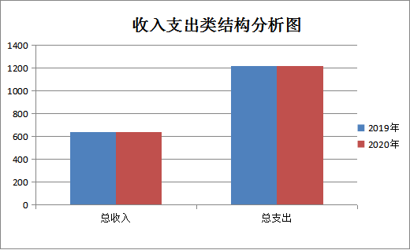

- 收入决算情况说明
2020年收入合计1216.88万元，其中：财政拨款收入499.42万元，占58.96 %；事业收入0万元，占0%；经营收入0万元,
占0%；其他收入717.46元，占41 %。
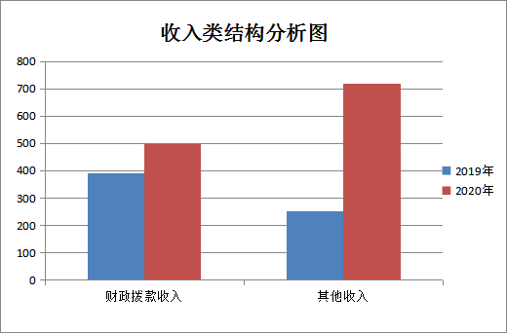

- 支出决算情况说明
2020年支出合计1192.20万元，其中基本支出247.96万元，占79%；项目支出944.24万元，占21%。
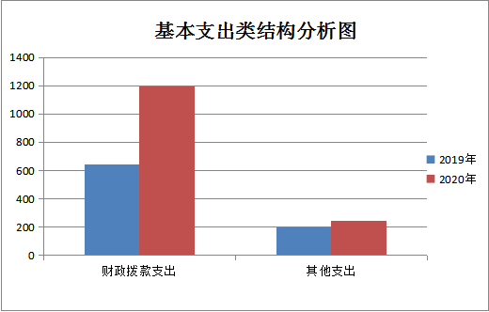

四、财政拨款收入支出决算总体情况说明
2020年财政拨款收入为499.42万元，2019年为392.37万元，总体情况及比上年增加107.05万元，主要原因为微民生及网格化项目资金增加。
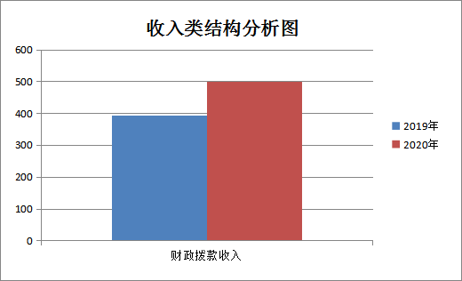

2020年财政拨款支出为499.42万元，2019年为392.37万元，总体情况及比上年增加107.05万元，主要原因为微民生及网格化项目资金增加。
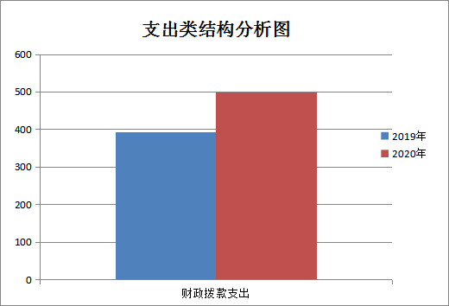

五、一般公共预算财政拨款支出决算情况说明
（一）财政拨款支出决算总体情况说明。
2020 年财政拨款支出499.42万元，占本年支出合计78.57%。与上年392.37万元相比，财政拨款支出增加107.05万元，增加27.29%，主要原因为微民生及网格化项目、扫黑除恶资金增加。
- 财政拨款支出决算具体情况说明。
2020年财政拨款支出年初预算为454.99万元，支出决算为499.42万元，完成年初预算的109.77%。
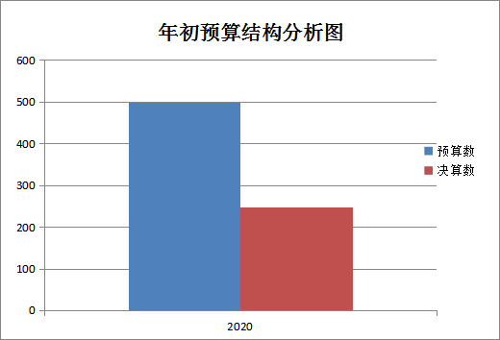
按照政府功能分类科目，其中：
1.一般公共服务支出（类）党委办公厅（室）及相关机构事务（款）行政运行（项）。
行政运行（2013101）152.05万元，较上年增加62.94万元，原因是行政人员增加及工资普调等政策性原因引起的增加。
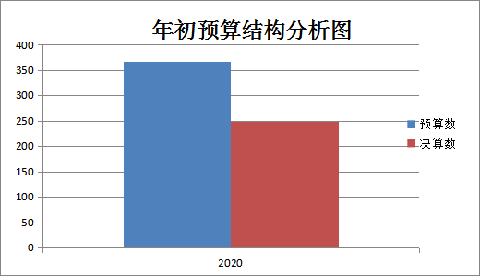
2.一般公共服务支出（类）党委办公厅（室）及相关机构事务（款）事业运行（项）。
事业运行（2013150）95.91万元，较上年增加12.67万元，原因是事业人员增加及工资普调等政策性原因引起的增加。
3.一般公共服务支出（类）其他党委办公厅（室）及相关机构事务支出（项）。
其他党委办公厅（室）及相关机构事务支出（2013199）173.06万元，较上年减少66.94万元，主要原因是项目支出减少。
4.公共安全支出（类）其他公共安全支出（款）其他公共安全支出（项）。
其他公共安全支出（2049901）15万元，较上年增加0.1万元，主要原因是财政拨款增加。
5.社会保障和就业支出（类）就业补助（款）其他就业补助支出（项）。
其他就业补助支出（2080799）57.66万元，较上年持平，按照实际发生额支出。
6.卫生健康支出（类）其他卫生健康支出（款）其他卫生健康支出（项）。
其他卫生健康支出（2109901）5.74万元，较上年持平，按照实际发生额支出。
六、一般公共预算财政拨款基本支出决算情况说明
2020年一般公共预算财政拨款基本支出247.96万元，包括：人员经费支出228.51万元、公用经费支出19.46万元。
人员经费228.51万元，主要包括：基本工资52.08万元；津贴补贴43.77万元；奖金42.25万元；绩效工资25.57万元；机关事业单位基本养老保险缴费14.88万元；住房公积金17.41万元等费用。
公用经费19.46万元，主要包括：办公费1.15万元；手续费0.05万元；水费0.65万元；邮电费1.66万元；差旅费0.48万元；维修（护）费0.93万元；公务接待费2.61万元；电费1.51万元；工会经费4.5.万元；其他商品和服务支出0.60万元；对个人和家庭的补助支出0.04万元等费用。
七、一般公共预算财政拨款“三公”经费及会议费、培训费支出决算情况说明
（一）“三公”经费财政拨款支出决算总体情况说明。
2020年“三公”经费财政拨款支出预算为3.85万元，支出决算为2.61万元，完成预算的47.5%。决算数较预算数过小，主要原因是根据接待和维护公车次数少。
（二）“三公”经费财政拨款支出决算具体情况说明。
2020年“三公”经费财政拨款支出决算中，因公出国（境）费支出决算0万元，占0%；公务用车购置费支出0万元，占0%；公务用车运行维护费支出决算0万元，占0%；公务接待费支出决算2.61万元，占32.2%。具体情况如下：
1.因公出国（境）支出情况说明。
2020年因公出国（境）团组0个，0人次，预算为0万元，支出决算为0万元，完成预算的0%，决算数较预算数未有增减，主要原因是按实际发生预算。
2.公务用车购置费用支出情况说明。
2020年购置车辆0台，预算为0万元，支出决算为0万元，完成预算的100%，决算数较预算数持平，主要原因是年初没有预算。
3.公务用车运行维护费用支出情况说明。
2020年公务用车运行维护费预算为1万元，支出决算为0万元，完成预算的0%，决算数较预算数小，主要原因是按照实际没有发生。
4.公务接待费支出情况说明。
2020年公务接待66批次，331人次，预算为2.85万元，支出决算为2.61万元，完成预算的84.21%，决算数较预算数持平，主要原因是按实际发生支付。
- 培训费支出情况说明。
2020年培训费预算为0万元，支出决算为0.30万元，完成预算的100%，决算数较预算数增加0.30万元，主要原因是年初没有预算。
- 会议费支出情况说明。
2020年会议费预算为0万元，支出决算为0万元，完成预算的100%，决算数较预算数持平，主要原因是年初未预算。
八、政府性基金预算财政拨款收入支出情况说明
本部门无政府性基金决算收支，并已公开空表
九、国有资本经营财政拨款收入支出情况说明
本部门无国有资本经营决算拨款收支。
十、机关运行经费支出情况说明
2020年机关运行经费预算为14.9万元，支出决算为19.46万元，完成预算的30.6%，决算数较预算数增加4.56万元，主要原因是人员机构改革。
十一、政府采购支出情况说明
本部门2020年无政府采购支出
十二、国有资产占用及购置情况说明
截至2020年末，本部门机关及所属单位共有车辆0辆；单价50万元以上的通用设备0台（套）；单价100万元以上的专用设备0台（套）。2020年当年购置车辆0辆；购置单价50万元以上的通用设备0台（套）；购置单价100万元以上的专用设备0台（套）。
十三、预算绩效情况说明
（一）预算绩效管理工作开展情况说明。
根据预算绩效管理要求，本部门组织对 2020年一般公共预算项目支出全面开展绩效自评，其中，一级项目0个，二级项目14个，共涉及资金251.46万元，占一般公共预算项目支出总额的100%。对 2020年0个政府性基金预算项目支出开展绩效自评，共涉及资金0万元，占政府性基金预算项目支出总额的0%.
（二）部门决算中项目绩效自评结果。
政法项目绩效自评综述：根据年初设定的绩效目标，项目自评得分94分。项目全年预算数454.99万元，执行数251.46万元，完成预算的100%。主要产出和效果：通过项目基本实施过程中。发现的问题及原因：部分工作相对应来说较好，预算经费运行顺利。
发现的问题及原因：经费使用的合理性有待提高。下一步改进措施：加大对资金下拨的监管和监督检查，资金使用的合理性需要努力提高。

第四部分 专业名词解释
1.基本支出：指为保障机构正常运转、完成日常工作任务而发生的各项支出。
2.项目支出：指单位为完成特定的行政工作任务或事业发展目标所发生的各项支出。
3.“三公”经费：指部门使用一般公共预算财政拨款安排的因公出国（境）费、公务用车购置及运行费和公务接待费支出。
4.财政拨款收入：指本级财政当年拨付的资金。

